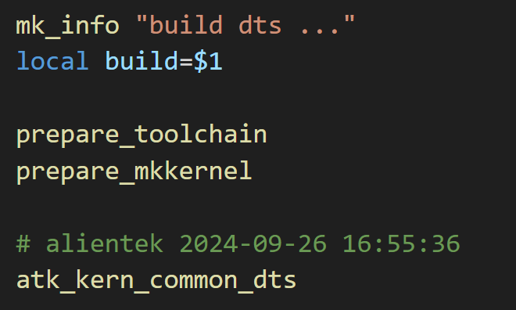
前面的配置和build_kernel差不多
在该函数中，正式调用构建dts

